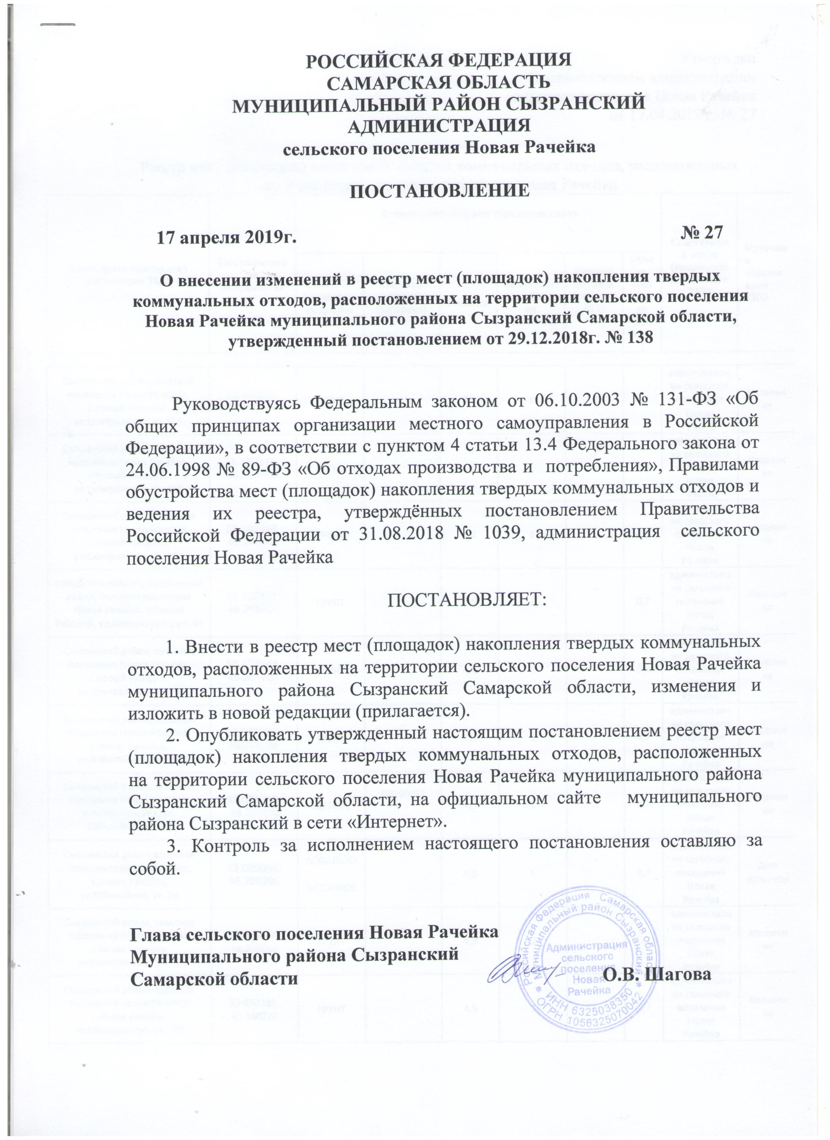

РОССИЙСКАЯ ФЕДЕРАЦИЯ

САМАРСКАЯ ОБЛАСТЬ

МУНИЦИПАЛЬНЫЙ РАЙОН СЫЗРАНСКИЙ

АДМИНИСТРАЦИЯ

сельского поселения Новая Рачейка

ПОСТАНОВЛЕНИЕ

17 апреля 2019г. № 27

О внесении изменений в реестр мест (площадок) накопления твердых коммунальных отходов, расположенных на территории сельского поселения Новая Рачейка муниципального района Сызранский Самарской области, утвержденный постановлением от 29.12.2018г. № 138

Руководствуясь Федеральным законом от 06.10.2003 № 131-ФЗ «Об общих принципах организации местного самоуправления в Российской Федерации», в соответствии с пунктом 4 статьи 13.4 Федерального закона от 24.06.1998 № 89-ФЗ «Об отходах производства и потребления», Правилами обустройства мест (площадок) накопления твердых коммунальных отходов и ведения их реестра, утверждённых постановлением Правительства Российской Федерации от 31.08.2018 № 1039, администрация сельского поселения Новая Рачейка

ПОСТАНОВЛЯЕТ:

1. Внести в реестр мест (площадок) накопления твердых коммунальных отходов, расположенных на территории сельского поселения Новая Рачейка муниципального района Сызранский Самарской области, изменения и изложить в новой редакции (прилагается).
2. Опубликовать утвержденный настоящим постановлением реестр мест (площадок) накопления твердых коммунальных отходов, расположенных
на территории сельского поселения Новая Рачейка муниципального района Сызранский Самарской области, на официальном сайте муниципального района Сызранский в сети «Интернет».
3. Контроль за исполнением настоящего постановления оставляю за собой.

Глава сельского поселения Новая Рачейка
Муниципального района Сызранский
Самарской области О.В. Шагова

Утвержден
Постановлением администрации
сельского поселения Новая Рачейка
от 17.04.2019 г. № 27

Реестр мест (площадок) накопления твердых коммунальных отходов, расположенных
на территории сельского поселения Новая Рачейка
Адрес места (площадки) накопления ТКО | Географические координаты | Данные о технических характеристиках |  |  |  |  |  | Собственник места (площадки) накопления ТКО | Источник образования ТКО
 |  | Сведения о покрытии | Наличие ограждения  (материал) | Площадь | количество контейнеров (бункеров) | Наличие площадки для КГО  (+/-) | Объем контейнера (бункера)

Сызранский район, сельское поселение Новая Рачейка, с.Новый Ризадей, ул.Центральная, уч. 55К | 53.132276, 48.249942 | ГРУНТ | - | 4,5 | 1 | - | 0,7 | администрация сельского поселения Новая Рачейка | Население
Сызранский район, сельское поселение Новая Рачейка, с.Новый Ризадей, ул.Центральная, уч. 41К | 53.132118,  48.251869 | ГРУНТ | - | 4,5 | 1 | - | 0,7 | администрация сельского поселения Новая Рачейка | Население
Сызранский район, сельское поселение Новая Рачейка, с.Новый Ризадей, ул.Центральная, уч. 16К | 53.132276, 48.249942 | ГРУНТ | - | 4,5 | 1 | - | 0,7 | администрация сельского поселения Новая Рачейка | Население
Самарская область, Сызранский район, сельское поселение Новая Рачейка, с.Новый Ризадей, ул.Центральная, уч. 8К | 53.132341, 48.259294 | ГРУНТ | - | 4,5 | 1 | - | 0,7 | администрация сельского поселения Новая Рачейка | Население
Сызранский район, сельское поселение Новая Рачейка, с.Новый Ризадей, ул.Центральная, уч. 4К | 53.132341, 48.261737 | ГРУНТ | - | 4,5 | 1 | - | 0,7 | администрация сельского поселения Новая Рачейка | Население
Сызранский район, сельское поселение Новая Рачейка, с.Новая Рачейка, ул.Юбилейная, уч. 13К | 53.088979, 48.256769 | ГРУНТ | - | 4,5 | 1 | - | 0,7 | администрация сельского поселения Новая Рачейка | Население
Сызранский район, сельское поселение Новая Рачейка, с.Новая Рачейка, ул. Юбилейная, уч. 3К | 53.089259,  48.258862 | ЩЕБЕНЬ | профлист | 4,5 | 2 | - | 0,7 | администрация сельского поселения Новая Рачейка | Население
Сызранский район, сельское поселение Новая Рачейка, с.Новая Рачейка, ул.Юбилейная, уч. 2К | 53.089054, 48.260390 | АСФАЛЬТО-БЕТОННОЕ | - | 4,5 | 1 | - | 0,7 | администрация сельского поселения Новая Рачейка | Дом культуры
Сызранский район, сельское поселение Новая Рачейка, с.Новая Рачейка, ул.Молодежная, уч. 1К | 53.090466, 48.260866 | ГРУНТ | - | 4,5 | 2 | - | 0,7 | администрация сельского поселения Новая Рачейка | Население
Сызранский район, сельское поселение Новая Рачейка, с.Новая Рачейка, ул.Молодежная, уч. 15К | 53.092261, 48.260228 | ГРУНТ | - | 4,5 | 1 | - | 0,7 | администрация сельского поселения Новая Рачейка | Население
Самарская область, Сызранский район, сельское поселение Новая Рачейка, с.Новая Рачейка, ул.Панина уч. 15К | 53.092791, 48.261746 | ГРУНТ | - | 4,5 | 2 | - | 0,7 | администрация сельского поселения Новая Рачейка | Население
Самарская область, Сызранский район, сельское поселение Новая Рачейка, с.Новая Рачейка, ул.Панина уч. 32К | 53.094538, 48.260120 | ГРУНТ | - | 4,5 | 1 | - | 0,7 | администрация сельского поселения Новая Рачейка | Население
Сызранский район, сельское поселение Новая Рачейка, с.Новая Рачейка, ул Новостроевская , уч.7К | 53.092883, 48.255467 | ЩЕБЕНЬ | профлист | 4,5 | 2 | - | 0,7 | администрация сельского поселения Новая Рачейка | Население
Сызранский район, сельское поселение Новая Рачейка, с.Новая Рачейка, ул Ленина , уч.30К | 53.086265,  48.255430 | АСФАЛЬТО- БЕТОННОЕ | - | 4,5 | 1 | - | 0,7 | администрация сельского поселения Новая Рачейка | Население
Самарская обл.Сызранский р-н с.Новая Рачейка, ул Новостроевская , уч.4К | 53.093219, 48.258018 | АСФАЛЬТО-БЕТОННОЕ | профлист | 4,5 | 2 | - | 0,7 | администрация сельского поселения Новая Рачейка | Население

Самарская область, Сызранский район, сельское поселение Новая Рачейка, Пруд на овраге Волчанский, уч. 1К | 53.072851,  48.223784 | ГРУНТ | профлист | 4,5 | 1 | - | 0,7 | администрация сельского поселения Новая Рачейка | Население
Самарская область, Сызранский район, сельское поселение Новая Рачейка, Пруд на овраге Волчанский, уч. 2К | 53.069659,  48.218801 | ГРУНТ | профлист | 4,5 | 1 | - | 0,7 | администрация сельского поселения Новая Рачейка | Население
Самарская область, Сызранский район, сельское поселение Новая Рачейка, Пруд на овраге Волчанский, уч. 3К | 53.066084,  48.217670 | ГРУНТ | профлист | 4,5 | 1 | - | 0,7 | администрация сельского поселения Новая Рачейка | Население
Самарская область, Сызранский район, сельское поселение Новая Рачейка, с.Уваровка, Прибрежная зона р.Сызранка, уч. 1К | 53.125838,  48.359362 | ЩЕБЕНЬ | профлист | 4,5 | 1 | - | 0,7 | администрация сельского поселения Новая Рачейка | Население
Сызранский район, сельское поселение Новая Рачейка, с.Уваровка, Прибрежная зона р.Сызранка, уч. 2К | 53.126219,  48.357350 | ЩЕБЕНЬ | профлист | 4,5 | 1 | - | 0,7 | администрация сельского поселения Новая Рачейка | Население
Сызранский район, сельское поселение Новая Рачейка, территория Саратовского водохранилища в районе совхоза Комсомолец, уч. 1К | 53.137592,  48.454102 | ГРУНТ | - | 4,5 | 1 | - | 0,7 | администрация сельского поселения Новая Рачейка | Население
Самарская область, Сызранский район, сельское поселение Новая Рачейка, территория Саратовского водохранилища в районе совхоза Комсомолец, уч. 2К | 53.136652,  48.461253 | ГРУНТ | - | 4,5 | 1 | - | 0,7 | администрация сельского поселения Новая Рачейка | Население
Сызранский район, сельское поселение Новая Рачейка, территория Саратовского водохранилища в районе совхоза Комсомолец, уч. 3К | 53.138472,  48.462283 | ГРУНТ | - | 4,5 | 1 | - | 0,7 | администрация сельского поселения Новая Рачейка | Население
Самарская область, Сызранский район, сельское поселение Новая Рачейка, территория Саратовского водохранилища в районе совхоза Комсомолец, уч. 4К | 53.137640,  48.464708 | ЩЕБЕНЬ | профлист | 4,5 | 2 | - | 0,7 | администрация сельского поселения Новая Рачейка | Население
Самарская область, Сызранский район, сельское поселение Новая Рачейка, территория Саратовского водохранилища в районе совхоза Комсомолец, уч. 5К | 53.136620,  48.467379 | ЩЕБЕНЬ | профлист | 4,5 | 2 | - | 0,7 | администрация сельского поселения Новая Рачейка | Население
Самарская область, Сызранский район, сельское поселение Новая Рачейка, территория Саратовского водохранилища в районе совхоза Комсомолец, уч. 6К | 53.136414,  48.466693 | ЩЕБЕНЬ | профлист | 4,5 | 2 | - | 0,7 | администрация сельского поселения Новая Рачейка | Население

